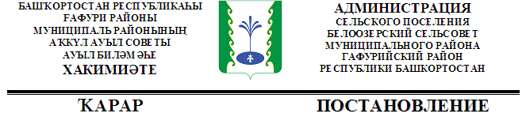
« 07 »апрель 2016 й. | № 81 | « 07 » апреля 2016 г.

О присвоении почтового адреса объекта недвижимости.

Согласно п.7.ст7 Федерального закона от 24.07.2007 №221-ФЗ « О государственном кадастре недвижимости» и письма Управления Роснедвижимости по РБ №188/09, администрация сельского поселения Белоозерский сельсовет МР Гафурийский район РБ

ПОСТАНОВЛЯЕТ:

1. Присвоить объекту недвижимости – квартире в жилом доме с площадью 75,4 кв.м. почтовый адрес: Республика Башкортостан, Гафурийский район, с.Белое Озеро, ул.Элеваторная, д.11 кв .1
2. Контроль над исполнением данного постановления возложить на управделами администрации сельского поселения Белоозерский сельсовет Васильеву Л.И.

Глава сельского поселения
Белоозерский сельсовет: Р.А.Мухарямов

